Atlas

Реєструємось

<https://www.mongodb.com/cloud/atlas/lp/try2?utm_source=google&utm_campaign=gs_emea_ukraine_search_brand_atlas_desktop&utm_term=atlas%20mongo&utm_medium=cpc_paid_search&utm_ad=e&gclid=CjwKCAjwqJ_1BRBZEiwAv73uwEbPR93HjDReOtiir3h3xh6hfx5YrsmE7D6sWFoA6kuL5m72oDMD-BoCBAsQAvD_BwE>

|  |  |
| --- | --- |
| Створюємо новий кластер | Очікуємо створення кластера |
|  |  |
|  |  |
| Копіюємо рядок підключення |  |
| Додаємо колекцію |  |

Deploy NodeJS

Реєструємось

<https://dashboard.heroku.com/>

Посилання з розміщення

<https://devcenter.heroku.com/articles/deploying-nodejs>

Відео інструкція

<https://www.youtube.com/watch?v=wG7hX8Np1Pg>

|  |  |
| --- | --- |
| Стовюємо додаток |  |
| Вказуємо версію Node у package.json (додаємо новий пункт) | "engines": {  "node": "10.x"  }, |
|  |  |
| Встановлюємо Heroku CLI | <https://devcenter.heroku.com/articles/heroku-cli> |
| Авторизуємось | heroku login |
| Створюємо Heroku додаток (командою або на сайті) | heroku crteate |
| Ініціалізуємо git (якщо ще немає) “git init”  Додаємо .gitignore | ------------------- .gitignore ---------------- |
| Додаємо віддалений репозитарій | heroku git:remote -a назва_додатку |
| Додаємо всі файли у staging | git add . |
| Робимо commit | git commit -am "make it better" |
| Пушимо | git push heroku master |
| Тестуємо | heroku open |

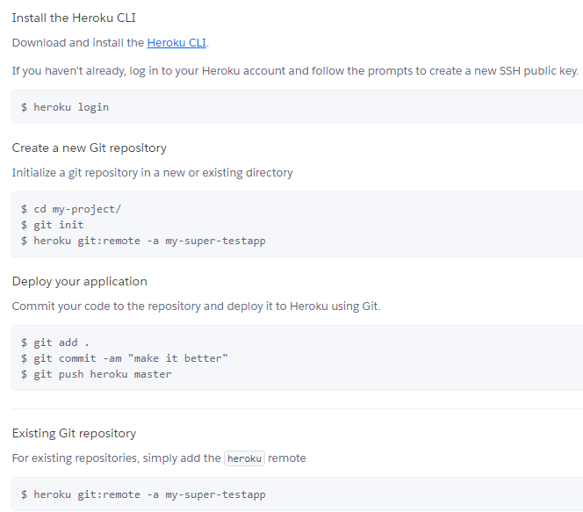

#### Install the Heroku CLI

Download and install the [Heroku CLI](https://devcenter.heroku.com/articles/heroku-command-line).

If you haven't already, log in to your Heroku account and follow the prompts to create a new SSH public key.

$ heroku login

#### Create a new Git repository

Initialize a git repository in a new or existing directory

$ cd my-project/

$ git init

$ heroku git:remote -a my-back-appl

#### Deploy your application

Commit your code to the repository and deploy it to Heroku using Git.

$ git add .

$ git commit -am "make it better"

$ git push heroku master

#### Existing Git repository

For existing repositories, simply add the heroku remote

$ heroku git:remote -a my-back-appl

=============================================================================

Vue

Посилання:

<https://cli.vuejs.org/ru/guide/deployment.html#stdlib>

<https://medium.com/devschacht/%D0%BA%D0%B0%D0%BA-%D1%80%D0%B0%D0%B7%D0%BC%D0%B5%D1%81%D1%82%D0%B8%D1%82%D1%8C-vue-app-%D0%BD%D0%B0-heroku-29a3102a9c2d>

<https://medium.com/netscape/deploying-a-vue-js-2-x-app-to-heroku-in-5-steps-tutorial-a69845ace489>

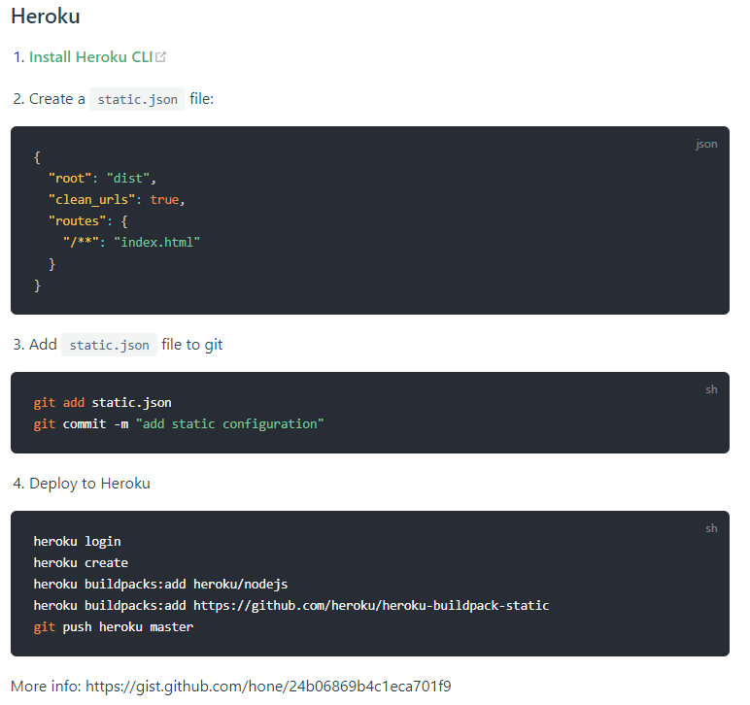

<https://medium.com/devschacht/%D0%BA%D0%B0%D0%BA-%D1%80%D0%B0%D0%B7%D0%BC%D0%B5%D1%81%D1%82%D0%B8%D1%82%D1%8C-vue-app-%D0%BD%D0%B0-heroku-29a3102a9c2d>

=============================================================================

Add mongoDB to heroku

<https://www.youtube.com/watch?v=cRbf_33Rdo4>